Программа творческой студии для детей 4 – 5 лет
«Волшебная фольга»

(срок реализации программы 8 месяцев)

Стрюк Евгения Владимировна
воспитатель, первая кв. категория

Архангельская область, г. Котлас, 2018 г.

Пояснительная записка
Во все времена люди занимались рукоделием. Для людей всегда было важно, чтобы изготавливаемые ими вещи были не только практичными, но и красивыми. Когда появлялся новый доступный материал, люди использовали его для художественного творчества. Плетение из фольги является не только новейшим видом рукоделия, но и одним из самых интересных видов детского творчества. Это увлекательное занятие получило своё название – фолиарт.
В процессе работы над поделками у детей развиваются умения концентрировать внимание, доводить начатое дело до конца, дети учатся аккуратности и усидчивости. Занятия с фольгой развивают творчество и фантазию, воображение, помогают формировать пространственное мышление ребёнка. Манипуляции с изготовлением простых и сложных фигурных деталей способствует тому, что у детей развивается мелкая моторика рук, а это в свою очередь активизирует развитие интеллекта ребёнка, готовит его к школьному обучению. От того насколько ребёнок будет развит творчески зависят его умственные способности и познавательная активность. Творческий ребёнок – думающий ребёнок.
Именно с продуктивной деятельностью детей дошкольного возраста большинство исследователей связывают развитие творческих способностей ребёнка. Я думаю, что эффективным средством развития творческих способностей детей является художественно – творческая деятельность.
Актуальность
Занятия с фольгой превращает детей в маленьких волшебников, умеющих создавать прекрасные изделия. Фольга помогает проявить детям самые разные способности: творческие, конструктивные, оформительские. Заниматься фольгой не только интересно и увлекательно, но и полезно. Ребенок мыслит, творит, фантазирует. Воспитывается усидчивость, дисциплинированность, внимание. Возникают положительные эмоции, воспитывается любовь к труду.
Цель программы: Развитие творческих способностей детей в процессе художественного конструирования с нетрадиционным материалом – фольгой.
Основные задачи:
- Познакомить детей со свойствами и особенностями фольги в различных изделиях;
- Познакомить детей с различными техниками работы с фольгой;
- Развивать у детей воображение, творческие способности, мелкую моторику рук;
- Формировать навык аккуратной работы с фольгой
- Развивать познавательную активность, любознательность
- Воспитывать умение доводить начатое дело до конца, оказывать взаимопомощь, проявлять инициативу и самостоятельность.
Принципы организации:
- Принцип творчества – педагог поощряет творческую активность детей
- Принцип психологического комфорта – создание условий, в которых дети чувствуют себя «как дома», ориентация детей на успех, ощущение радости, получение удовольствия от самой деятельности
- Принцип совместной деятельности – в процессе совместной деятельности её участники получают возможность лучше узнать друг друга, приобретают опыт общения в коллективе
- Принцип индивидуализации – позволяет учитывать индивидуальные особенности детей и обеспечивать им продвижение вперёд своим темпом
- Принцип вариативности – развитие у детей вариативного мышления, т.е. понимание возможности различных вариантов решения задачи, умение искать выход из трудного положения, понимать, что безвыходных ситуаций практически не бывает.
Интеграция областей
Данная программа является интегрированной, т.е. содержание занятий по художественно – творческой деятельности связано с содержанием образовательных областей: «Социально – коммуникативное развитие», «Речевое развитие», «Художественно – эстетическое развитие», «Познавательное развитие»
Механизм реализации программы
Программа рассчитана для детей среднего дошкольного возраста 4 – 5 лет. Занятия студии проводятся 1 раз в неделю длительностью 20 минут во второй половине дня, по подгруппам. Длительность продуктивной деятельности с детьми может варьироваться в зависимости от ситуации и желания детей. Гибкая форма организации детского труда в досуговой деятельности позволяет учитывать индивидуальные особенности детей, желания, состояние здоровья, уровень овладения навыками, нахождение на определённом этапе реализации замысла и другие возможные факторы. Каждый ребёнок работает на своём уровне сложности, начинает работу с того места, где закончил.
Сроки реализации программы: 1 учебный год – 8 месяцев с октября по май включительно, количество учебных часов – 31
Методы и приёмы работы с детьми:
- Игровые
- Словесные
- Практические
- Наглядные
Приёмы работы с фольгой:
- Разрывание
- Сминание
- Скручивание в жгут
- Скатывание
- Скрепление частей
- Вырезание
- Нанесение на шнур или на проволоку
- Рельефный способ (оборачивание фольгой мелких предметов с рельефным рисунком, разглаживание поверхности до появления рисунка)

Ожидаемые результаты работы:
Решение задач данной программы поможет детям овладеть основными приёмами работы с фольгой: разрывать и сминать фольгу, скручивать её в жгут, скатывать, вырезать, скреплять, наносить фольгу на шнур или проволоку, оборачивать фольгой мелкие предметы с рельефным рисунком. Занятия с фольгой разовьют у детей ловкость пальцев и кистей рук.
Формы контроля:
Итогом в реализации программы является организация выставок детского творчества в ДОУ, презентация детских работ детям, родителям, коллегам.

Педагогическая диагностика продуктивной деятельности:
Ф.И. ребёнка | Навык работы с фольгой: сминание скручивание… | Творческая фантазия | Аккуратность | Оригинальность | Владение изобразительными умениями
 | Н – 1 б | Н – 1б | Н – 1б | Н – 1б | Н – 1б
 | С – 2б | С – 2б | С – 2б | С – 2б | С – 2б
 | В – 3б | В – 3б | В – 3б | В – 3б | В – 3б

Условия необходимые для реализации программы:
- Светлая группа, удобная мебель в соответствии с ростом детей.
- Методическое оснащение (программа студии «Волшебная фольга»)
- Средства технического оснащения: магнитофон
- Материальное оснащение: Пищевая фольга, проволока, ножницы, банковские резинки, заострённые палочки, нитки, пластилин
- Подготовительный этап: чтение художественной литературы, рассматривание иллюстраций, настольно – печатные и дидактические игры.
Структура организации занятия:
- Заинтересовывающий момент
- Художественное слово
- Рассматривание иллюстраций
- Внесение игрушки
Основная часть
- Практическая деятельность
Заключительная часть:
- Пальчиковая гимнастика
- Игры с детьми
- Художественное слово
- Творческий рассказ детей о своей работе
Учебно – тематический план студии «Волшебная фольга»
Месяц | Тема | Количество занятий
Октябрь | «Барашек» (коллективная)  «Рыбки» (коллективная)  «Одуванчик» | 1  2  2
Ноябрь | «Колечко»  «Серебряные розы»  «Бусы для мамы» | 1  2  1
Декабрь | «Снежинка»  «Дерево»  «Ёлочные игрушки из фольги» | 1  2  1
Январь | «Весёлые человечки»  «Куколка» | 2  1
Февраль | «Ветка сосны» (коллективная)  «Снеговик» (в парах) | 2  2
Март | «Праздничная открытка»  «Цветы» | 2  2
Апрель | «Космонавт»  «Паучок» | 2  2
Май | «Бабочка»  «Улитка» (в парах) | 1  2
Всего |  | 31

ОКТЯБРЬ
 | 1 неделя |  | 2 неделя
Тема:  Задачи:  Материал:  Содержание:  - Заинтер. момент  - Основная часть  - Заключ. часть | «Барашек»  1.Учить детей сворачивать полоску фольги в жгутик большим и указательным пальцем, перемещаясь от начала к концу и сворачивать жгутик в завиток.  -Пищевая фольга;  - ножницы;  - шаблон для отрезания полосок фольги (полоска картона шириной 2,5 - 3 см);  - белый и цветной картон;  - цветная фактурная фольга;  - клеящий карандаш; шаблон барашка  Художественное слово:  « Я на облако похож,  На лугу меня найдешь,  Мой кафтанчик из кудряшек,  А зовут меня барашек»  Этапы работы  Вносим шаблон барашка, приклеенный на картон. Нарезаем несколько полосок фольги шириной 2,5 – 3 см. при помощи картонного шаблона. Складываем полоску фольги по длине пополам, сворачиваем её в жгут. Жгутики разрезаем на части, разные по длине и сворачиваем в завиток. Приклеиваем завитки к голове и туловищу барашка.  Пальчиковая гимнастика:  «Захотели утром рано  Пободаться два барана.  (ладони обеих рук опущены вниз, локти разведены в разные стороны)  Выставив рога свои,  (указательные и мизинцы обеих рук согнуты колечком и выдаются вперед изображая рога барашков, остальные пальцы прижаты к ладоням)  Бой затеяли они.  Долго так они бодались,  (бодаться рогами, слегка ударяя согнутыми указательным и мизинцем одной руки об указательный и мизинец другой руки)  Друг за друга все цеплялись.  Но к обеду, вдруг устав,  Разошлись, рога подняв». |  | «Рыбки»  1.Формировать у детей представления о свойствах фольги.  2. Учить детей делать аппликации из фольги.  Пищевая фольга, ножницы, цветные фломастеры.  Художественное слово:  «В море плавает, в реке,  С плавниками в чешуе.  Она ни с кем не говорит,  Пузырьки пускает и молчит».  (рыба)  Этапы работы:  Выдавливаем на фольге контуры рыбок, затем вырезаем. Раскрашиваем фломастером тела рыбок.  .  Подвижная игра:  «Рыбак и рыбки» (со скакалкой)  Рыбак” спускает с руки удочку (скакалку) и начинает поворачиваться вокруг своей оси, а “рыбки” должны перепрыгивать через удочку, (скакалку) стараясь не попасться на крючок.
Октябрь
 |  | 3 неделя | 4 неделя
Тема:  Задачи:  Материал:  Содержание:  1. Заинтер. Момент  2. Основная часть:  3.Заключительная часть |  | «Рыбки»  Учить детей аккуратно работать с фольгой, не разрывая её.  Развивать у детей мелкую моторику рук.  Силуэты рыбок из фольги, мелкие тёрки, лист бумаги формат А3 с голубым фоном, клей ПВА.  Художественное слово:  «В аквариуме рыбки  Туда-сюда снуют,  В аквариуме рыбки  Нам песенки поют.  Но песенок не слышно,  Известно это всем,  Что рыбки безголосые  Совсем, совсем, совсем.»  Этапы работы:  Доработка  Вносим лист бумаги формата А3 с голубым фоном. Кладём рыбок из фольги на поверхность мелкой тёрки и придавливаем (создание чешуи). Приклеиваем рыбок на лист А3 с голубым фоном.  Магнитная игра «Поймай рыбку» | «Одуванчик»  Формировать у детей практические навыки работы с фольгой.  Развивать творческие способности.  Фольга, ножницы, деревянные шпажки, клей  Художественное слово:  «Одуванчик золотой, Станет серебристым, Над зеленою листвой- Белый шар пушистый. Только тронет ветерок Легкий пух головки  И отправятся в полет "Парашюты" ловко. Разлетятся кто-куда, Как от мамы дети.  И качает стебелек  Без пушинок ветер».  Этапы работы:  Фольгу нарезаем на полоски. Наматываем полоски фольги на деревянные шпажки. Режем трубочки на мелкие части.  Подвижная игра: «Одуванчик»  «Одуванчик, одуванчик! (дети приседают и медленно поднимаются)  Стебель тоненький, как пальчик,  Если ветер быстрый, быстрый (дети разбегаются в разные стороны)  На полянку налетит  Всё вокруг зашелестит.  Одуванчики, тычинки  Разлетятся хороводом  (дети берутся за руки и идут по кругу)  И сольются с небосводом!»

Октябрь
 | 5 неделя
Тема:  Задачи:  Материал:  Содержание:  1. Заинтер. Момент  2. Основная часть:  3.Заключительная часть | «Одуванчик»  Учить детей выкладывать одуванчик из кусочков фольги, образуя цветок.  (клей для фольги UHU), картон тёмного цвета на каждого ребёнка.  Художественное слово:  «У дороги там и тут  Снежно-белый парашют  На соломинке стоит,  Только дунешь – полетит»…(Одуванчик)  Этапы работы:  Доработка.  На картон тёмного цвета выкладываем одуванчик из мелких трубочек.  В центр картонной заготовки капаем большую каплю клея и выкладываем в неё кусочки фольги, образуя цветок. Выкладываем стебелёк и листик. Сделаем из фольги по краю рамочку.  Пальчиковая гимнастика «Одуванчик»  «Одуванчик вырос на поляне (соединить руки, изображая бутон)  Утром весенним раскрыл лепестки (раскрыть руки)  Всем лепесткам красоту и питание (в ритм словам раздвигаем и соединяем пальцы)  Дружно дают под землёй корешки (соединяем руки тыльными сторонами, пошевелить пальчиками)  Тихо засыпают, головки опускают. (положить руки на колени)

Ноябрь
 | 1 неделя | 2 неделя
Тема:  Задачи:  Материал:  Содержание:  1. Заинтер. Момент  2. Основная часть:  3.Заключительная часть | «Колечко»  Учить детей сворачивать фольгу несколько раз, чтобы получилась полоска.  Развивать у детей мелкую моторику.  Мягкая пищевая фольга, цветная фольга, тонкий скотч, ножницы.  Художественное слово:  «Все детишки с детства знают:  Маму кольца украшают,  И кулоны, и цепочки,  Брошки в камешках, в цветочках…  Но у мам другое мненье:  Дети – вот, что украшенье!»  Этапы работы:  Сворачиваем фольгу несколько раз, чтобы получилась полоска. Оборачиваем ею тот пальчик, на котором собираемся носить будущее колечко (не туго) и скручиваем концы друг с другом. Если концы получились длинными, их можно немного обрезать. Украшаем узелок кусочком яркой фольги. Чтобы колечко не разворачивалось, обернуть фольгу тонкой полоской прозрачного скотча.  Малоподвижная игра «Колечко, колечко, выйди на крылечко!» | «Серебряные розы»  Закреплять представления детей о строении цветка.  Расширять знания детей о свойствах фольги.  Воспитывать аккуратность.  Квадратики из фольги по 8 см.  На каждого ребёнка:  10 квадратиков на лепестки, вырезанные из картона «лепестки» по количеству детей (трафареты), ножницы, тарелочки под мусор.  Художественное слово:  Стебель весь ее в колючках.  Об него исколешь ручки.  Хоть страшна ее угроза,  Все равно красива...  (роза)  Вырезаем из квадратиков лепестки роз, наложив 2 квадратика фольги на картонный лепесток (по 10 лепестков на каждого ребёнка)  Дидактическая игра:  «Собери картинку» - роза.

Ноябрь
 | 3 неделя | 4 неделя
Тема:  Задачи:  Материал:  Содержание:  1. Заинтер. Момент  2. Основная часть:  3.Заключительная часть | «Серебряные розы»  Учить детей собирать цветок из кусочков фольги, оформлять стебель цветка, накручивая на него квадратики фольги.  Ножницы, трубочки для коктейля, скотч, тарелочки под мусор, по 15 квадратиков из фольги на каждого ребёнка для оформления стебля, по 1 квадратику из фольги на каждого ребёнка для листочка.  Пальчиковая гимнастика «Цветы»  "Цветы"  Наши красные цветочки (прижимаем локти друг к другу, смыкаем кисти в виде лодочки)  Распускают лепесточки. (потом раскрываются в виде чаши, перед лицом)  Ветерок немножко дышит, (затем кисти движутся против часовой стрелки и потом по часовой стрелке)  Лепестки колышет. (кисти рук наклоняются влево и вправо)  Наши красные цветочки (прижимаем локти друг к другу, смыкаем кисти в виде лодочки)  Этапы работы:  Доработка.  1 лепесток приклеиваем на верх коктельной трубочки скотчем, затем дети собирают цветок из лепестков, устанавливая каждый лепесток сбоку предыдущего, наполовину перекрывая предыдущий. Далее ребёнок вырезает из 1 квадратика лист розы, заострённый с 2 сторон. Начинаем накручивать на стебель квадратик фольги, крепко прижимая его к трубочке, потом след. Квадратик и т.д.  Художественное слово:  «Этот кустик диких роз  Мишка из лесу принес.  Чтобы утром ты проснулся,  Увидал и улыбнулся.  Чтоб с рассвета до зари  Песни пели соловьи.  Песни пели, гнезда вили  И птенцов своих растили». | «Бусы для мамы»  Развивать у детей мелкую моторику рук.  Ножницы, пищевая фольга, стеклярус, тонкие палочки по количеству детей, толстая нить.  Загадка:  Эти шарики на нити  Вы примерить не хотите ль?  На любые ваши вкусы  В маминой шкатулке — …  Ответ: Бусы  Пищевую фольгу разрежем на одинаковые кусочки, каждый кусочек скатаем в одинаковые круглые шарики, скатываем шарики вокруг тонкой палочки, формируя дырочку бусины.  Нанизываем шарики из фольги на толстую нитку, чередуя шарики со стеклярусом.  Художественное слово:  «Бусинку за бусинкой соберу на нитку.  Мой подарок знаю, вызовет улыбку.  Маме он понравится и она в ответ  Скажет, что красивей бус на свете нет!»

Декабрь
 | 1 неделя | 2 неделя
Тема:  Задачи:  Материал:  Содержание:  1. Заинтер. Момент  2. Основная часть:  3.Заключительная часть | «Снежинка»  Развивать у детей способность работать руками, приучать к точным движениям пальцев, совершенствовать мелкую моторику рук, развивать глазомер.  Фольга, ножницы, тарелочки под мусор, 10 полосок из фольги шириной 2,5 – 3 см., проволока.  Художественное слово:  «В гости прилетела  Звёздочка хрустальная.  На ладошку села –  От тепла растаяла…» (Снежинки)  Этапы работы:  Каждую полоску складываем поперёк по всей длине. Блестящая сторона вверху. Продолжаем сминать полоску кончиками пальцев, пока она не превратится в «тонкую колбаску». Отрезаем половинку проволочки, выгибаем на её конце круглую петельку, закрепляем её форму, обмотав свободный кончик вокруг кольца двумя тугими витками. Берём вторую половинку проволочки, делаем крючок и надеваем на колечко, располагаем его ровно напротив уже имеющегося лучика. Кончики каждого лучика сгибаем в петельки, обмотав кончик вокруг прямой части лучика. Проволочки разрезаем на 6 частей по 6 см. Скрепляем оставшиеся лучики.  Художественное слово:  «Снежинки из фольги прекрасны и нежны, снежинки из фольги не тают от жары, снежинки из фольги останутся лежать  И будут жарким летом нам снег напоминать». | «Дерево»  Учить детей конструировать, используя фольгу и проволоку, развивать мелкую моторику рук.  Пучок тонкой медной проволоки, ножницы,  Полосы из фольги шириной 4,5 – 5 см., каждую полосу разрезать на квадраты.  Художественное слово:  «Почему к зиме деревья  Раздеваются кругом? – А деревьям тоже нужно  Раздеваться перед сном!»  Пучок тонкой медной проволоки длиной 25 см. хорошо скручиваем, чуть выше формируем ответвление будущего дерева. Из квадратиков фольги скатываем комочки грибовидной формы. Проволокой плотно опоясываем ножки комочков фольги. Ножку сминаем так, чтобы получился плотный шарик, внутри которого запрятана проволока. Так оформляем каждую веточку дерева.  Подвижная игра «Раз, два, три к дереву беги!»

Декабрь
 | 3 неделя | 4 неделя
Тема:  Задачи:  Материал:  Содержание:  1. Заинтер. Момент  2. Основная часть:  3.Заключительная часть | «Дерево»  Учить детей продумывать оптимальный вариант соединения деталей поделки в целостный образ.  Учить детей творчески подходить к оформлению поделки.  Толстая медная проволока, ножницы, тарелочки под мусор, большая бусина с отверстием внутри, заготовка дерева с предыдущего занятия.  Загадка:  «Его весной и летом  Мы видели одетым,  А осенью с бедняжки  Сорвали все рубашки»  Доработка  Берём за комочки из фольги пальцами и начинаем поворачивать в разные стороны художественно оформляем веточки. Закрепляем дерево. Берём бусину со сквозным отверстием, на стволе отделяем несколько парных проволочек. Вставляем ствол в отверстие бусины. Из толстой медной проволоки оформляем спираль, чтобы в неё плотно вошла бусина.  Художественное слово:  «Как у наших у ворот  Чудо – дерево растёт!  Чудо, чудо, чудо, чудо, расчудесное!» | «Ёлочные игрушки из фольги»  Учить детей работать с фольгой способом оборачивания.  Воспитывать у детей аккуратность в работе.  Грецкие орехи, пищевая фольга, ножницы, тарелочки под мусор, серебристые нити.  Загадка  «Хоть не шишки, не иголки,  А висят на ветках елки».  (елочные игрушки)  Оборачиваем тонким слоем фольги грецкие орехи, не образуя складок и щели. Прикрепляем серебристые нити для того, чтобы игрушку можно было повесить на ёлочку.  Художественное слово:  «Елка вытянула ветки,  Пахнет лесом и зимой.  С елки свесились конфетки  И хлопушки с бахромой.  Мы похлопали в ладоши,  Встали дружно в хоровод…  Наступил такой хороший  И счастливый Новый год!»

Январь
 | 3 неделя | 4 неделя
Тема:  Задачи:  Материал:  Содержание:  1. Заинтер. Момент  2. Основная часть:  3.Заключительная часть | «Весёлые человечки»  Учить детей конструировать человечка из фольги методом скручивания.  Развивать мелкую моторику рук.  Полосы из пищевой фольги: ширина – 10 см., длина 40 см.  Количество полосок – по количеству детей (1 полоска – 1 человечек)  Приход героя – человечек из фольги, ему очень грустно, так как у него нет друзей. Как быть? (дети предлагают сделать человечку друзей)  Этапы работы:  Очень аккуратно начинаем скручивать полоску фольги. После того как лист приобрёл форму тонкой трубочки, сгибаем её пополам. В месте перегиба закручиваем петлю – это голова. С каждой стороны трубочки оставляем 8 – 10 см. на руки человечка. Снова перегибаем и соединяем трубочки в одну. Скручиваем туловище. Возвращаемся к рукам и делаем перекруты. Через 3 – 5 см. после туловища разъединяем трубочки, делаем ножки. Для этого нужно подогнуть ступни. Человечек готов!  Обыгрывание человечков детьми. | «Куколка»  Учить детей последовательно выполнять поделку согласно действиям воспитателя.  2 круга из фольги, спичка, нитки для вязания, ножницы, клей, маленькие кусочки цветной бумаги, фломастеры – на каждого ребёнка.  Загадка:  «Ей меняю я наряды,  Спать кладу, гулять вожу,  Расчешу и если надо,  Бант красивый повяжу.  С чем же так играю я, подскажите-ка, друзья?»  Ответ: Кукла  Делаем надрез до центральной точки круга. Сворачиваем конус, склеиваем концы фольги. (можно скрепить степлером)  Из второго блестящего круга сгибаем гармошку. Делаем в верхней части конуса 2 противоположно расположенные отверстия, вставляем в них сложенную гармошку. Аккуратно расправляем оба конца гармошки, чтобы получились пышные рукава. Рисуем улыбчивое лицо куколки, похожее на смайлик. Вырезаем из кусочков цветной бумаги 2 маленьких кружочка и склеиваем их между собой, а внутри вставляем спичку. Наверху конуса делаем маленькое отверстие, вставляем в него спичку с лицом, чтобы закрепить головку куколки. С помощью клея прикрепляем волосы из отрезанных ниток.  Художественное слово:  «Подарили куклу  Мне на день рожденья.  Это просто чудо,  Радость и везенье.  Бросила игрушки,  Только с ней играю,  Обо всём на свете  С Машей забываю.  Я кормлю и мою  Милую подружку,  Спать кладу в кроватку  Машу на подушку.  Мы гуляем с куклой,  Делаем зарядку,  Вместе привыкаем  С Машенькой к порядку.  Куклу берегу я,  Я её лелею.  С ней я стала лучше,  Стала я добрее...»

Февраль
 | 1 неделя | 2 неделя
Тема:  Задачи:  Материал:  Содержание:  1. Заинтер. Момент  2. Основная часть:  3.Заключительная часть | «Ветка сосны»  Учить детей технике плетения из фольги.  Воспитывать желание выполнять работу вместе, оказывать друг другу помощь.  Полоски фольги шириной 2 – 3 см. (20 – 25 полосок), ножницы, тарелочки под мусор.  Загадка:  У меня длинней иголки,  Чем у самой рослой ёлки.  Подо мной полно соседей -  Кабанов, волков медведей.  (Сосна)  Этапы работы:  Отрезаем полосу фольги шириной 6 полосок. Остальную фольгу разрезаем на узкие полоски по разметке. Хватательными движениями мнём полоску поперёк всей длины. Продолжаем сминать фольгу кончиками пальцев, пока полоска не превратится в неровную «колбаску» толщиной 4 – 5 мм. Зажимаем колбаску между большим и указательным пальцем и катаем туда – сюда. В результате получается гибкая блестящая проволочка толщиной 1,5 – 2 мм. Всё тоже проделываем с широкой полоской фольги, складываем её по разметке и скручиваем в плотную проволоку 3 – 4 мм. – это будущая ветка.  Пальчиковая гимнастика:  «Две больших сосны стояли рядом, (Поднять руки вверх)  А меж ними елочка росла. (Опустить руки вниз и отвести немного в стороны)  Две сосны подружку укрывали, (Поднять руки вверх и покачать ими из стороны в сторону)  Чтоб вершинку ветры не сломали, (Изобразить руками вершину елочки, соединив ладошки над головой)  Чтоб красивой елочка была. (Поставить руки на пояс и поворачиваться из стороны в сторону). | «Ветка сосны»  Продолжать учить детей технике плетения из фольги.  Развивать мелкую моторику рук.  Заготовки полосочек из фольги с предыдущего занятия.  Д/и «Собери картинку» - сосна.  Доработка.  Плетём хвою: 5 тонких проволочек длиной 8 – 10 см складываем вместе.  Возьмём ещё одну тонкую проволоку и двойным витком перетягиваем ею пучок ровно посередине. Для этого кладём проволочку поперёк пучка, перегибаем через него верхний конец, достаём его снизу и снова перегибаем через пучок, расположив. рядом со вторым свободным концом. Используем эти концы для закрепления пучка иголок на ветке. Расправляем иголки веером. Собираем ветку. Возьмём толстую проволоку, скрученную из широкой полосы фольги. Приматываем к её концу хвойную кисточку, используя всю длину, торчащих из неё проволочек и располагая ветки плотно друг к другу.  Д/и «Четвёртый лишний» (деревья)

Февраль
 | 3 неделя | 4 неделя
Тема:  Задачи:  Материал:  Содержание:  1. Заинтер. Момент  2. Основная часть:  3.Заключительная часть | «Снеговик»  Учить детей последовательно выполнять поделку из фольги, работая в парах.  Развивать у детей творческие способности.  Пищевая фольга, деревянные шпажки, зубочистки  Загадка:  «Его дети из снега слепили,  Из морковки приделали нос,  Даже шарфик ему подарили,  Чтобы в сильный мороз не замёрз.  Кто же он? Знает каждый ребёнок.  Во дворе за окошком стоит  Друг мальчишек и друг девчонок  Добрый толстенький друг …» (снеговик)  Этапы работы:  Отрываем кусочки фольги, формируем шарик. Снеговика «лепим» из 3 шариков. Протыкаем шарики шпажкой. Средний шарик протыкаем горизонтально зубочисткой (если мала, ещё одной шпажкой) – это руки.  Художественное слово:  «Мы скатали снежный ком,  два других на нём верхом,  в самом верхнем рот и глазки  прочертили угольком.  Получилось очень ловко:  руки - палки, нос - морковка,  шапка - ржавое ведро.  Улыбается хитро,  будто сам собой возник,  настоящий снеговик!» | «Снеговик»  Продолжаем учить детей выполнять поделку из фольги, работая в парах.  Учить детей украшать поделку, помогая друг другу, развивать эстетический вкус.  Заготовки снеговиков с предыдущего занятия. Кусочки цветной бумаги, клей, кисточки. (по количеству детей)  Д/и «Собери картинку» - снеговик.  Доработка.  На руках снеговика «лепим варежки» из фольги. Из полосок фольги делаем шляпу. Носик вытягиваем из фольги.  Игра – импровизация «Хоровод Снеговиков»

Март
 | 1 неделя | 2 неделя
Тема:  Задачи:  Материал:  Содержание:  1. Заинтер. Момент  2. Основная часть:  3.Заключительная часть | «Праздничная открытка»  Учить детей делать аппликации из фольги.  Развивать у детей художественный вкус, их творческие способности.  Пищевая фольга, ножницы, тарелочки под мусор.  Художественное слово:  «Солнца лучик греет кочки,  Ветер тучи гонит вдаль,  Распускаются цветочки,  Март пришел, прощай февраль.  Мамин день уж на пороге,  Смастерю подарок сам,  Ведь сегодня самый — самый  Праздник лучших в мире мам!»  Этапы работы:  Лепим детали из фольги: раскатываем «колбаски», из которых скручиваем «завитушки», «листики». Скатываем «шарики» разного размера, из которых делаем: «лепёшечки» или «точечки» (разного размера).  Пальчиковая гимнастика:  Наши мамы.  Много мам на белом свете,  Разводят руки в разные стороны, затем крепко обхватывают себя за плечи.  Всех их очень любят дети!  Журналист и инженер,  Поочерёдно сгибают пальчики, начиная с мизинца, сначала на одной, затем на другой руке.  Повар, милиционер,  Швея, кондуктор и учитель,  Врач, парикмахер и строитель –  Мамы разные нужны, Сжимают обе ладошки в «замочек»  Мамы разные важны! Разводят руки, поднимают ладошками вверх. | «Праздничная открытка»  Продолжать учить детей делать аппликации из фольги.  Развивать мелкую моторику рук.  Заготовки цветного картона, кисточки, баночки под клей, клеёнки по количеству детей, клей ПВА, детали из фольги для аппликации с предыдущего занятия.  Игра «Слова нежности и люби к маме»  Дети стоят в кругу, у ведущего в руках воздушный шар. Он говорит нежное слово о маме и передаёт шарик по кругу. Каждый из детей получивший шар, называет также нежное и доброе слово о маме и передаёт шар следующему ребёнку.  Доработка:  Вместе с детьми придумываем композицию, дети предварительно раскладывают на основе (цветной картон) детали аппликации. Затем приклеиваем все детали на основу с помощью загустевшего клея ПВА.  Подвижная игра:  «В окно повеяло весною»  Солнышко, солнышко, Золотое донышко. Гори, гори ясно, Чтобы не погасло. Побежал в саду ручей, Прилетели сто грачей, А сугробы тают, тают, А цветочки подрастают. Идут по кругу, взявшись за руки. Бегут по кругу. «Летят» по кругу. Медленно приседают. Тянутся на цыпочках, руки вверх.

Март
 | 3 неделя | 4 неделя
Тема:  Задачи:  Материал:  Содержание:  1. Заинтер. Момент  2. Основная часть:  3.Заключительная часть | «Цветы»  Закрепить у детей навыки скручивания фольги в жкутики.  Закрепить с детьми правила безопасности работы с ножницами.  Пищевая фольга, ножницы, тарелочки под мусор по количеству детей.  Загадка:  «Расцвели весной на кочке  В поле первые…» (цветочки)  Этапы работы:  Лепим с детьми детали из фольги: скатываем жгутики, «колбаски», «шарики» разных размеров.  Разминка:  Цветы  Раз –два-три выросли цветы (сидели на корточках, встаем)  К солнцу потянулись высоко: (тянутся на носочках)  Стало им приятно и тепло! (смотрят вверх)  Ветерок пролетал, стебелечки качал (раскачивают руками влево - вправо над головой)  Влево качнулись- низко прогнулись. (наклоняются влево)  Вправо качнулись – низко пригнулись. (наклоняются вправо)  Ветерок убегай! (грозят пальчиком)  Ты цветочки не сломай! (приседают)  Пусть они растут, растут,  Детям радость принесут! (медленно приподнимают руки вверх, раскрывают пальчики) | «Цветы»  Формировать у детей умения работать по образцу.  Воспитывать аккуратность.  Заготовки деталей для аппликации с предыдущего занятия, заготовки из цветного картона тёмного цвета, кисточки для клея, баночки под клей, клей ПВА, тряпочки, шаблоны цветов, простые карандаши – по количеству детей.  Пластический этюд  «Цветок»  Цель: Развивать у детей пластику, фантазию и воображение.  Предварительно выкладываем вместе с детьми на заготовку из цветного картона шаблоны цветов, обводим их простым карандашом. Далее дети по контуру цветка выкладывают жгутики из фольги, образуя цветок. Дополняют цветок деталями – шарики разных размеров. Затем приклеиваем все детали на основу с помощью загустевшего клея ПВА.  Дидактическая игра:  «Найди пару»  Картинки с изображением разных цветов разрезаны пополам. Детям раздаются по одной половине цветка. Дети ищут свою половину. Выигрывает та пара, которая первой составит цветок из двух половин.
Апрель
 | 1 неделя | 2 неделя
Тема:  Задачи:  Материал:  Содержание:  1. Заинтер. Момент  2. Основная часть:  3.Заключительная часть | «Космонавт»  Продолжать знакомить детей со свойствами фольги.  Продолжать учить детей выполнять аппликацию из фольги, соблюдая аккуратность в работе.  Заготовки цветного картона тёмно – синего, фиолетового цвета, ножницы, кусочки цветной бумаги розового цвета, фломастеры, клей ПВА, кисточки, тряпочки, клеёнки, шариковые ручки по количеству детей  Загадка:  «Человек сидит в ракете.  Смело в небо он летит,  И на нас в своем скафандре  Он из космоса глядит».  (Космонавт)  Этапы работы:  Вырезаем голову в виде круга из кусочка цветной бумаги розового цвета, фломастерами рисуем черты лица. Далее вырезаем круг из фольги большего размера, чем голова. В центре большого круга вырезаем отверстие таким образом, чтобы получилось кольцо. Наклеиваем личико в верхней части аппликации, сверху наклеиваем кольцо, имитируя шлем скафандра.  Разминка  «Мы идём на космодром, (дети идут по кругу) Дружно в ногу мы идём. Мы походим на носках, (идут на носках) Мы идём на пятках. (идут на пятках) Вот проверили осанку (останавливаются лицом в круг, руки на пояс) И свели лопатки. (плечи развернули, лопатки свели) Не зевай по сторонам, (повороты головы влево, вправо) Ты сегодня космонавт!» | «Паучок»  Учить детей работать по образцу.  Развивать у детей творческие способности.  Заготовки цветного картона тёмно – синего, фиолетового цвета, ножницы, кусочки цветной бумаги розового цвета, фломастеры, клей ПВА, кисточки, тряпочки, клеёнки, шариковые ручки, кусочки цветной фольги по количеству детей  Пальчиковая гимнастика:  «Космонавт»  «В звёздном небе звёзды светят  (показываем звёзды, пальчики переплетаются)  Космонавт летит в ракете  (изображаем полёт ракеты: руки вверху соединить)  День летит, ночь летит (загибаем пальцы)  И на землю вниз глядит (изображаем иллюминатор)»  Доработка  Вырезаем из фольги заготовки для туловища, рук и ног. Рисовать их удобнее ручкой. Приклеиваем фигурку к картону. Из цветной фольги вырезаем и приклеиваем кнопки впереди в ряд к комбинезону космонавта. Вырезаем и приклеиваем антенну на шлем. На пустые места аппликации вырезаем и приклеиваем звёздочки.  Художественное слово:  «Мы в ракете серебристой  Полетим легко и быстро,  Прямо в небо среди туч,  Где играет солнца луч.  На недельку на одну  Залетим мы на Луну,  День иль два, по крайней мере,  Погостим мы на Венере,  А затем в обед как раз  Полетим играть на Марс.  Если сядем на Юпитер,  Через год домой нас ждите».

Апрель
 | 3 неделя | 4 неделя
Тема:  Задачи:  Материал:  Содержание:  1. Заинтер. Момент  2. Основная часть:  3.Заключительная часть | «Паучок»  Продолжать учить детей конструировать из нетрадиционного материала - фольги.  Развивать мелкую моторику рук.  Кусок фольги шириной 14 см. От этого куска фольги отрезать 4 полоски шириной 5 см. – это будущие лапки паучка. Оставшийся кусок – будущее тело паучка. Все детали по количеству детей.  Приход героя – паучка.  Этапы работы:  Получившиеся полоски начинаем сминать по длине. Затем продолжаем скатывать получившиеся трубочки плотнее. Скатываем оставшиеся трубочки до превращения их в тугой жгутик. центре.  Пальчиковая гимнастика:  «Паучок»  (Руки скрещены. Пальцы каждой руки "бегут" по предплечью, а затем по плечу другой руки.)  «Паучок ходил по ветке,  А за ним ходили детки.  (Кисти свободно опущены, выполняем стряхивающее движение - дождик.)  Дождик с неба вдруг полил,  (Хлопок ладонями по столу/коленям.)  Паучков на землю смыл.  (Ладони боковыми сторонами прижаты друг к другу, пальцы растопырены, качаем руками - солнышко светит.)  Солнце стало пригревать,  (Делаем движения такие же, как и в самом начале.)  Паучок ползёт опять,  ("Паучки" ползают по голове.)  А за ним ползут все детки,  Чтобы погулять на ветке». | «Паучок»  Продолжать учить детей сминать фольгу в форме жгутиков.  Воспитывать аккуратность в работе.  Заготовки деталей тела паучка с предыдущего занятия.  Дидактическая игра:  «Собери картинку» - паук  Доработка  Берём оставшийся кусок фольги и начинаем формировать тело паучка. В середину получившегося овала кладём 4 готовых жгутика так, чтобы они выступали по краям. Концы овала заворачиваем к центру так, чтобы один из них перекрыл жгутики, находящиеся в центре. Сминаем фольгу формируем тело паучка. Выделяем голову и брюшко. Формируем лапки путём сгибания жгутиков в дугу. Сгибаем концы жгутиков с обеих сторон от тела паучка.  Художественное слово:  «Сколько ног у паука?  Неизвестно вам пока?  Вот паук ползёт на сук,  Отгадайте, сколько рук?  Сколько рук у паука?  Да, задачка не легка.  Все незнайки? Ну и ну!  А жучок уже в плену.  Восемь ног у паука.  Жалко бедного жука!  Восемь ног, а может, рук?  Съест жука сейчас паук.  Кто готов жука спасти,  Паутинку расплести?»

Май
 | 1 неделя | 2 неделя
Тема:  Задачи:  Материал:  Содержание:  1. Заинтер. Момент  2. Основная часть:  3.Заключительная часть | «Бабочка»  Продолжать учить детей конструировать из фольги, используя приём складывания.  Воспитывать у детей эстетический вкус.  Разноцветная фольга, ножницы, тарелочки под мусор по количеству детей. (набор на пару детей)  Загадка  «Шевелились у цветка  Все четыре лепестка.  Я сорвать его хотел -  Он вспорхнул и улетел…» (Бабочка)  Этапы работы:  У листа фольги отрезаем и закругляем края. Складываем поперёк в гармошку. Тоже самое делаем с листом поменьше размером другого цвета. Соединяем 2 листа по середине полоской, закрепляем их и расправляем крылышки бабочки.  Дыхательное упражнение:  «Отправим бабочку в полёт» | «Улитка»  Продолжать учить детей конструировать поделки из фольги.  Развивать мелкую моторику рук детей.  Цветная фольга, ножницы, тарелочки под мусор, скотч, маленькие кусочки цветной бумаги для глаз улитки – по количеству детей.  Загадка:  «Это кто, раздвинув рожки  Проползает по дорожке?  Две антенны на макушке,  А сама сидит в избушке,  На себе ее везет,  Очень медленно ползет».  (Улитка)  Этапы работы:  Отрезаем полоску фольги, складываем её в 4 слоя. Загибаем края на несколько миллиметров внутрь. Отрезаем от рулона ещё один кусочек фольги побольше размером. Складываем его пополам, накладываем на сложенную пополам фольгу заготовку. Сворачиваем фольгу. Вместе соединяем с полоской, сжимаем её как можно крепче.  Малоподвижная игра: «Улитка»  Дети становятся в круг, взявшись за руки. Выбирается водящий. Он отпускает одну руку и ведет детей за собой внутри круга по спирали на первые две строчки текста, которые дети произносят хором два раза:  «Улитка, улитка, выстави рога.  Дам тебе хлеба, дам и пирога»  2 раза  Затем водящий останавливается и делает пальцами «рожки» на своей голове. Далее, последний из играющих (он хвостик улитки) поворачивается в противоположную сторону, вытягивает руку вперед и выводит детей из спирали в большой круг на вторые две строчки, которые так же произносятся хором два раза:  «Улитка, улитка, убери рога.  Не дам тебе хлеба, не дам и пирога»

Май
 | 3 неделя | 4 неделя
Тема:  Задачи:  Материал:  Содержание:  1. Заинтер. Момент  2. Основная часть:  3.Заключительная част. | «Улитка»  Продолжать учить детей конструировать поделки из фольги.  Развивать мелкую моторику рук детей.  Заготовки деталей улитки с предыдущего занятия.  Приход героя – улитка.  Доработка  Из остальной части фольги сформируем руками колбаску, но не сжимаем её слишком сильно. Из получившейся колбаски сворачиваем раковину улитки нужной формы. Накрываем раковину сверху цветной фольгой. Оборачиваем раковину, аккуратно расправляем, разглаживаем фольгу, чтобы была лучше видна форма раковины. Выкладываем раковину так, чтобы сзади остался виден сгиб полоски – ноги. Заворачиваем края этого «хвостика» внутрь. Расправляем ногу улитки, намечаем длину туловища, усиков. Делаем усики. Придаём улитке естественную позу, вырезаем и приклеиваем глазки.  Творческий рассказ детей об улитке
Приложение:

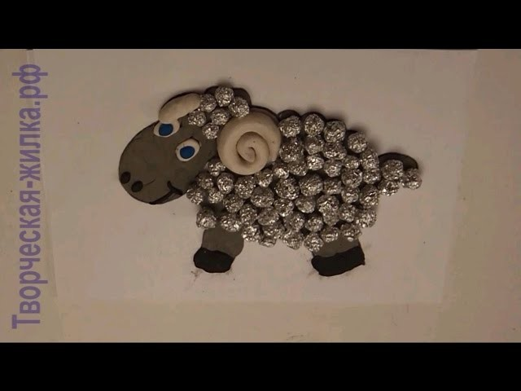
«Барашек»
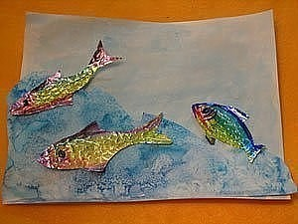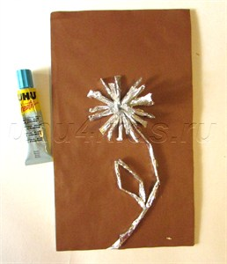
«Одуванчик»
«Рыбки»

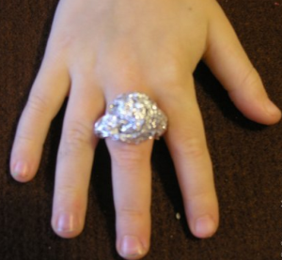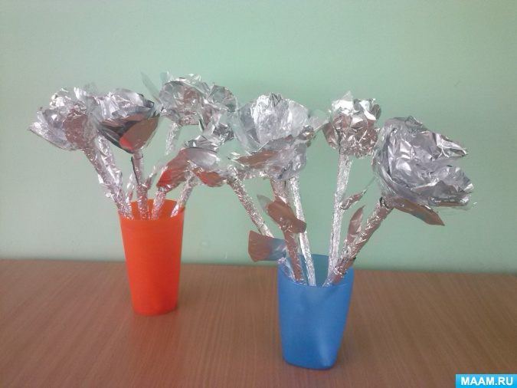
«Серебряные розы»
«Колечко»

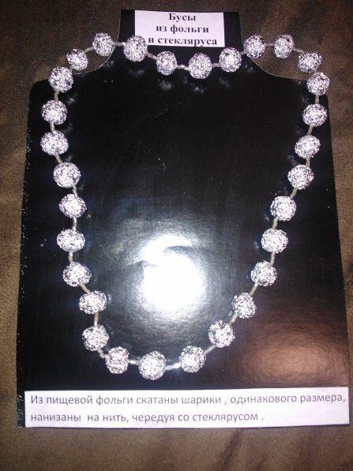
«Бусы для мамы»
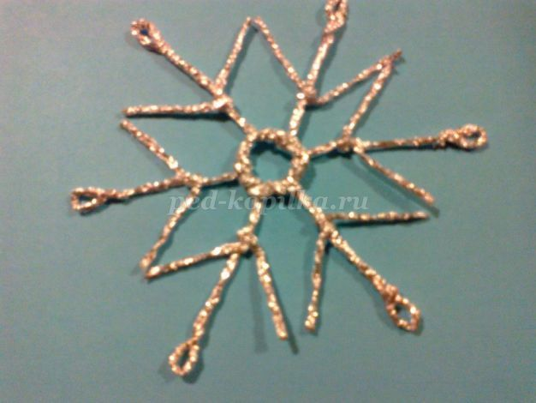
«Снежинка»

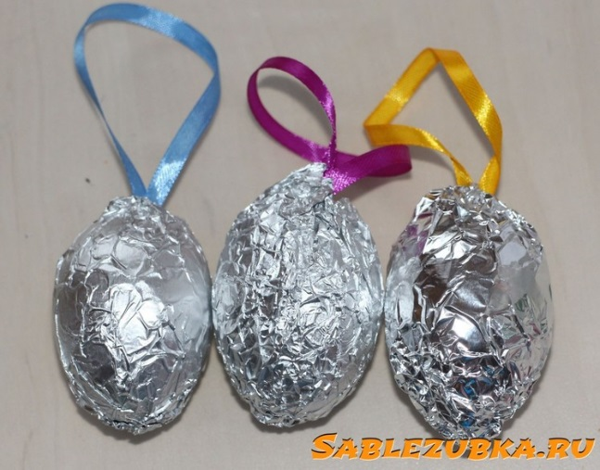
«Ёлочные игрушки из фольги»

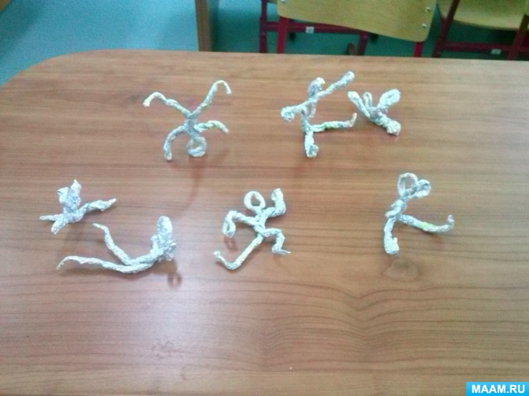
«Весёлые человечки»
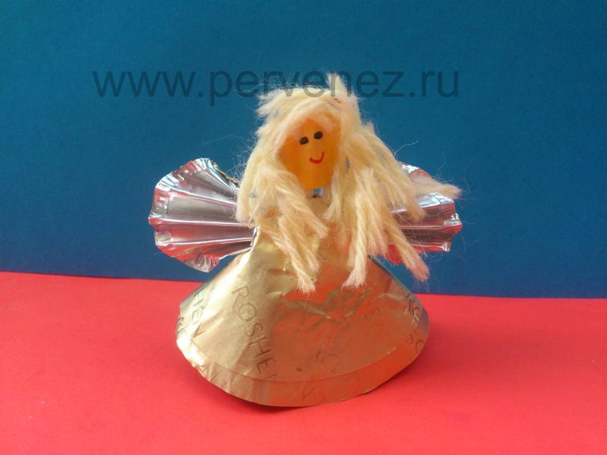
«Куколка»

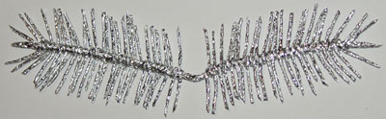
«Сосновая ветка»
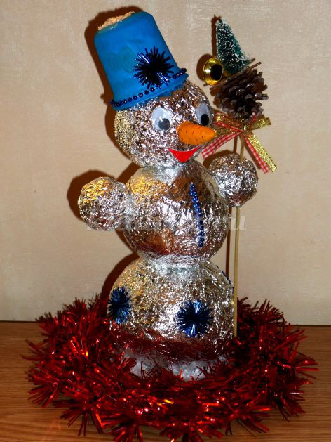
«Снеговик»

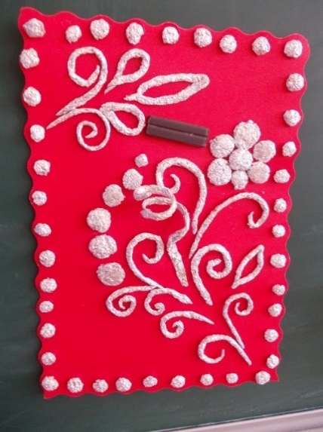
«Поздравительная открытка»

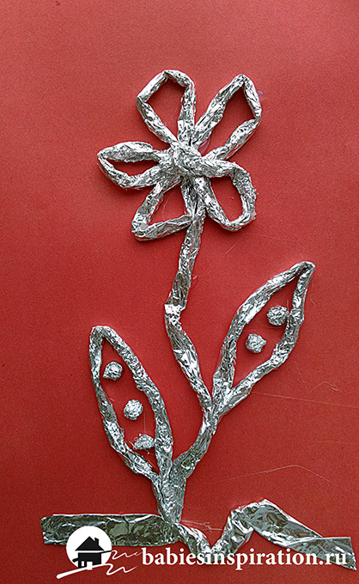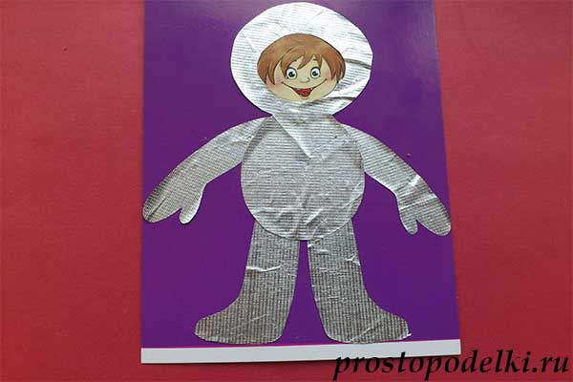

«Космонавт»
«Цветок»

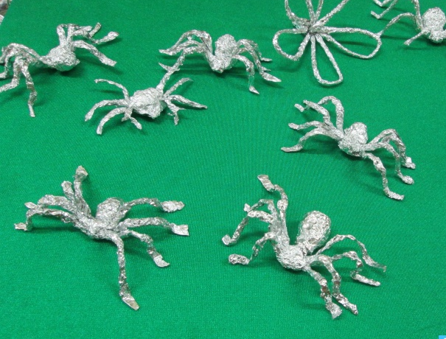
«Паучок»
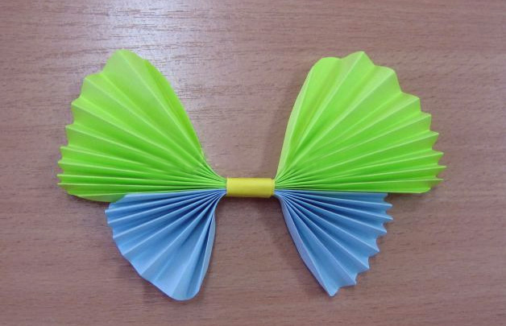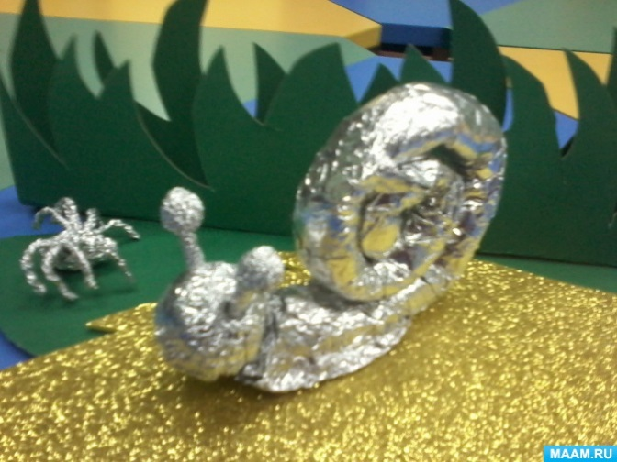
«Улитка»
«Бабочка»

